졸업작품 작업일지 |  | 작성자 | 2020180033 장명운  2020184021 우상훈  2020184026 이종진 | 팀명 | 이방인  ( Outlander )
주차 | 11 | 기간 | 2025.03.17. ~ 2025.03.23. | 지도교수 | 정 내 훈(서명)
이번주 한일 | 장명운: 클라이언트 네트워크 코드 작성, 맵을 더 자유롭게 돌아다닐 수 있도록  위 아래 이동 추가 및 카메라 회전 추가  우상훈: Select 모델을 활용한 게임 서버 구축, 이동 동기화  이종진: Cascaded shadow map 구현

<상세 수행내용>
장명운:
- 클라이언트 네트워크 코드 작성
  - Winsock2 초기화 및 논블로킹 소켓으로 connect, send, recv
  - 받은 네트워크 패킷 처리 -> 입력 처리 -> 게임 업데이트 -> 업데이트된 내용 패킷 전송 -> 렌더링
단계로 게임 루프가 진행되도록 게임 루프에 네트워크 단계들을 추가
  - 서버로부터 받은 월드변환 행렬들을 각 entity의 Coord 컴포넌트에 적용
- 맵을 더 자유롭게 돌아다닐 수 있도록 위 아래 이동 추가 및 카메라 회전 추가
<바뀐 조작법>
  - w/a/s/d/ctrl/space: 앞쪽/왼쪽/뒤쪽/오른쪽/아래쪽/위쪽 이동
  - q/e: 플레이어 비행기 및 카메라 왼쪽/오른쪽 회전

우상훈:
- Select 모델을 활용한 게임 서버 구축, 이동 동기화
  - 세션 ID를 관리하는 ID Pool, 네트워크 패킷 설계
    - CSHello: 클라이언트가 서버에 접속함을 통지
    - SCAssign: 서버가 클라이언트에 조종할 비행기 객체를 할당
    - CSWorld/SCWorld: 서버나 클라이언트가 상대에게 자신이 가지고 있는 월드 변환 정보들을 전송
    - CSLeave: 클라이언트가 서버에 연결 해제를 통지
  - 세션 별 Packet Queue와 broadcast용 전역 Packet Queue 구축

이종진:
- Cascaded shadow map 구현
- Cascade Level만큼 Light Space의 Projection행렬을 3개 만들어준다.
- 월드를 3번 렌더링해서 Depth버퍼에 기록을 해주고 그것을 texture2D로 저장해 shadowMap생성
- 물체의 거리에 따라 어떤 cascade level의 shadow map을 쓸지를 결정한다.
- 문제점 있음.
  - Light Space의 투영행렬이 정확하지 않아서 그림자가 제대로 된 위치에 그려지지 않는다.

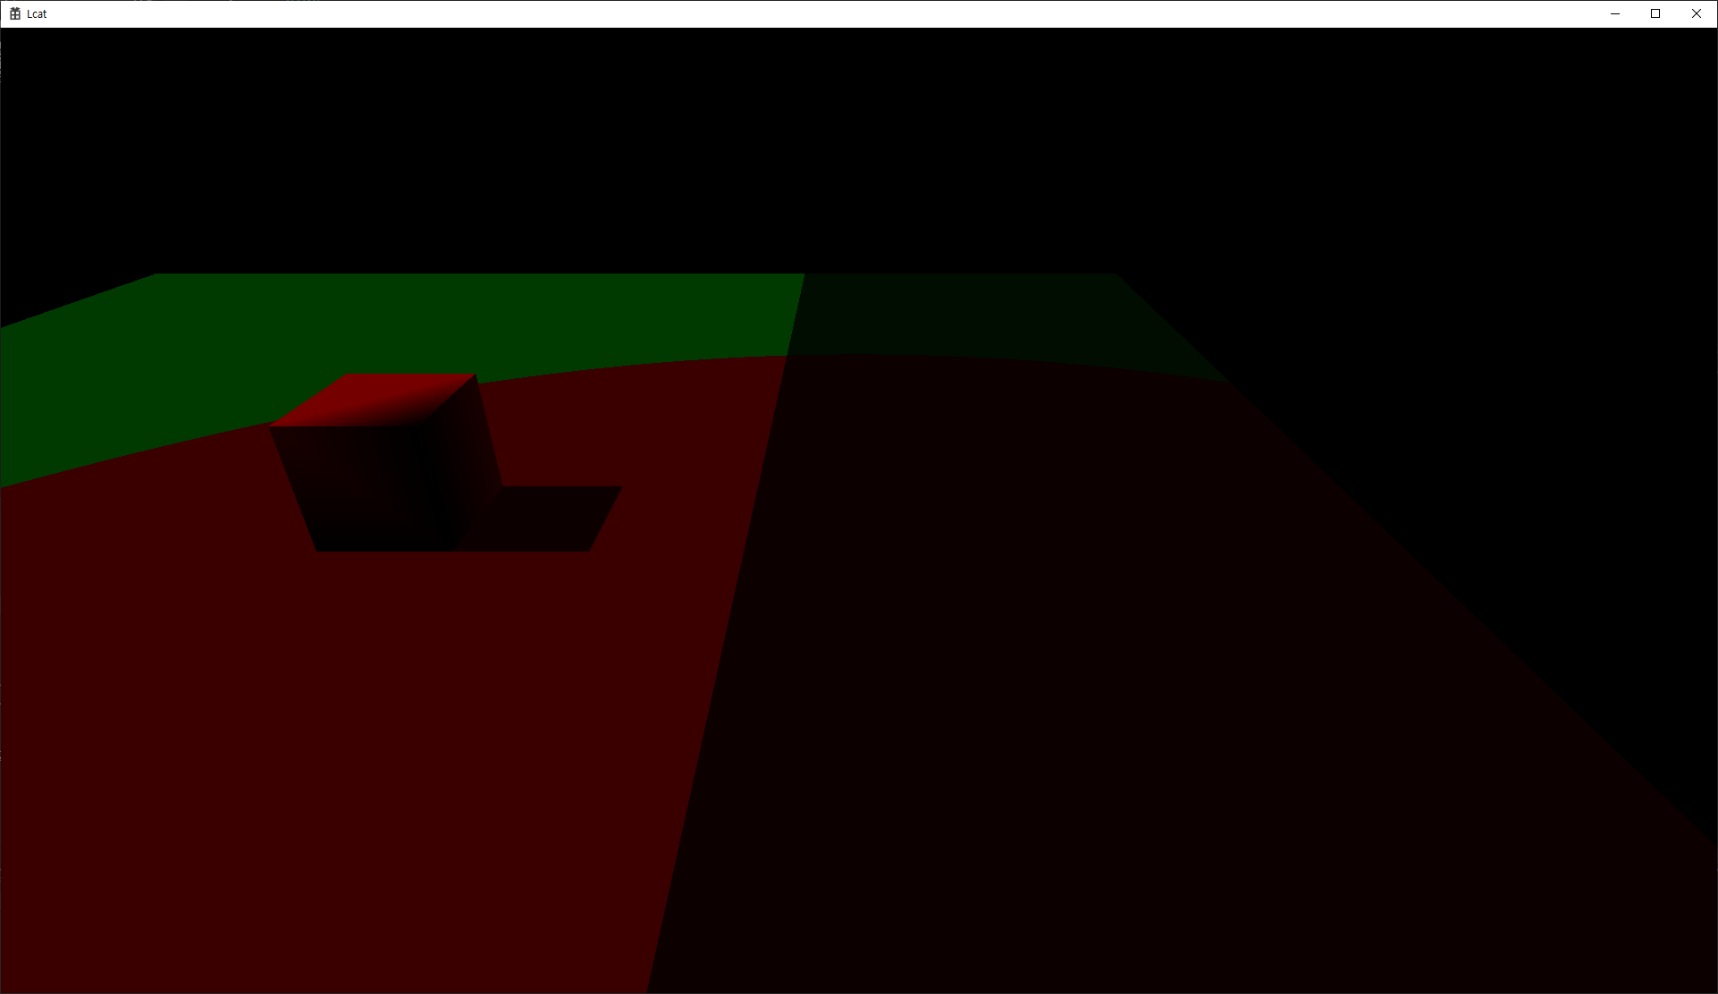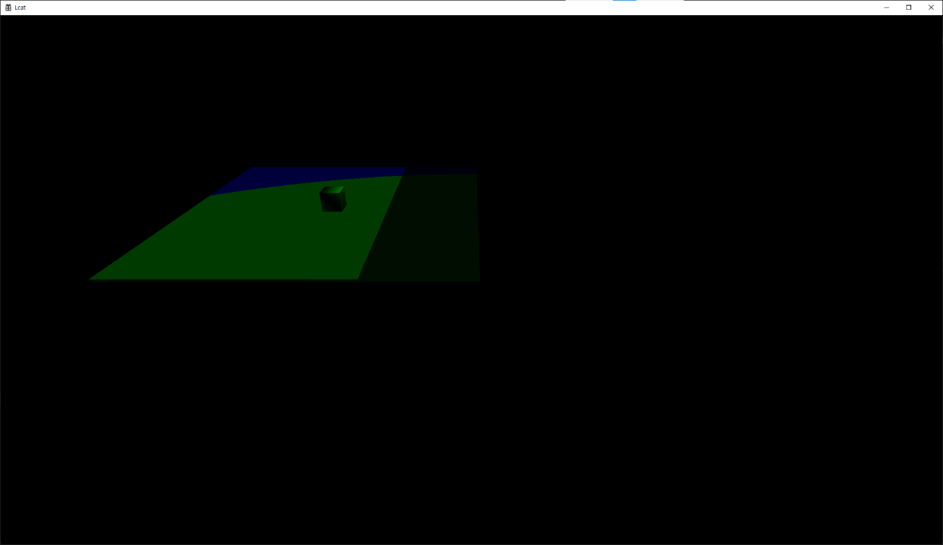
문제점 정리 | 나뭇잎의 투명한 부분까지 불투명하게 그려진다.  여러 개의 Terrain Layer를 사용할 수  없다.  청크 사이의 경계가 부자연스럽다. | 해결 방안 | 알파블렌딩을 하는 렌더패스를 추가한다.  Terrain Splat을 공부해 적용한다.  height map의 가장자리 픽셀들은 인접한 청크끼리 같도록 min이나 max를 통해 통일시킨다.
다음 주차 | 12 | 다음 기간 | 2025.03.24. ~ 2025.03.30.
다음주 할 일 | 우상훈: 멀티쓰레드 공부, 게임 서버 프로그래밍 교과서 2, 3장 정독,  Overlapped I/O 복습 및 공부, Completion Port 모델 공부.  장명운: height map 경계 수정, 스킨 애니메이션 구현,  알파 블렌딩(Weighted-Blended Alpha Blending)  이종진 : cascaded shadow map 버그 수정
지도교수
Comment

